ΤΟ ΤΑΞΙΔΙ ΤΗΣ ΑΛΤΑΝΑΣ (ΓΙΑ ΤΟΝ/ΤΗΝ ΕΚΠΑΙΔΕΥΤΙΚΟ)

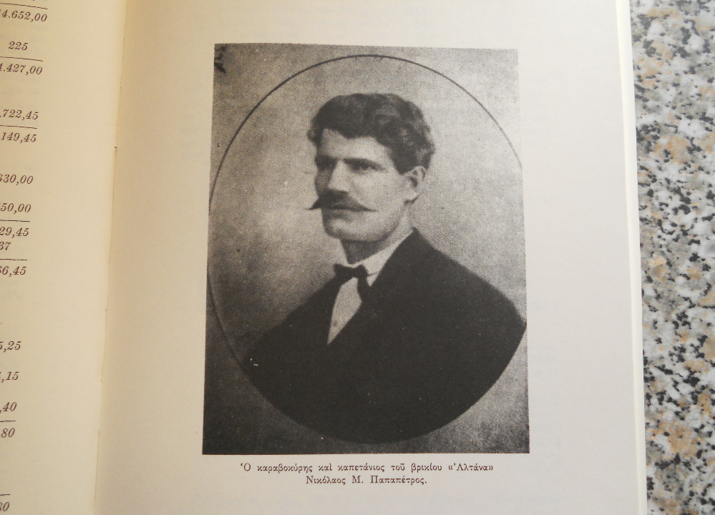

Ο καραβοκύρης και καπετάνιος του πλοίου ΑΛΤΑΝΑ Νικόλαος Παπαπέτρος έκρυψε στο κρυπτόλεξο:

1. Το επώνυμό του.
2. Τον τύπο του ιστιοφόρου του.
3. Το βιβλίο των εσόδων και εξόδων του.
4. Το κουτί με τα εξαρτήματα από τους … του.
5. Την κατάσταση …. του πληρώματος.
6. Την ιδιαίτερη πατρίδα του.
7. Το καθαρό …. από το ταξίδι του.
8. Το … ή ναύλο που μετέφερε.

Προσπάθησε να τις βρεις.

ΚΡΥΠΤΟΛΕΞΟ

|  |  |  |  |  |  |  |  |  |  |  |  |  |  |  |  |
| --- | --- | --- | --- | --- | --- | --- | --- | --- | --- | --- | --- | --- | --- | --- | --- |
| Γ | Ο | Ι | Ο | Ρ | Κ | Γ | Κ | Φ | Κ | Θ | Α | Ζ | Φ | Ξ | Θ |
| Κ | Ρ | **Π** | Ν | Υ | Η | Γ | Λ | Λ | Δ | Α | Γ | Ε | Α | Ψ | Η |
| Ε | Φ | **Α** | Ε | Γ | Φ | Α | Α | **Μ** | **Π** | **Ρ** | **Ι** | **Κ** | **Ι** | Δ | Γ |
| Φ | Ι | **Π** | Ι | Γ | Α | Μ | Τ | Χ | Ρ | Ρ | Λ | Φ | Β | Σ | Γ |
| Γ | Κ | **Α** | Ξ | Α | Λ | Π | Ρ | Α | Η | Σ | Α | Ρ | Ω | Ω | Ι |
| Ο | Λ | **Π** | Ι | Σ | **Μ** | **Ι** | **Σ** | **Θ** | **Ο** | **Δ** | **Ο** | **Σ** | **Ι** | **Α** | **Σ** |
| Ι | Α | **Ε** | Ξ | Ο | Ο | Ε | Β | Λ | Ξ | Β | Ε | Ν | Ξ | Κ | Κ |
| Σ | Χ | **Τ** | Α | Υ | Ι | Ρ | Ρ | Λ | Ι | Υ | Ι | Σ | Ε | Ο | **Γ** |
| Ζ | Ω | **Ρ** | Ι | Π | Γ | Ο | Ο | **Φ** | **Ο** | **Ρ** | **Τ** | **Ι** | **Ο** | Υ | **Α** |
| Μ | Ξ | **Ο** | Κ | Α | Α | **Κ** | Υ | Γ | Ζ | Κ | Κ | Ο | Ξ | Δ | **Λ** |
| Η | Ε | **Σ** | Σ | Χ | Ι | **Α** | Δ | Γ | Ο | Ο | **Δ** | Ν | Υ | Α | **Α** |
| Α | Τ | Δ | Ε | Ω | Δ | **Τ** | Ε | Α | Υ | Υ | **Ι** | Κ | Γ | Ι | **Ξ** |
| Λ | Π | Α | Λ | Φ | Α | **Α** | Υ | Ω | Φ | Χ | **Α** | Ε | Γ | Β | **Ε** |
| **Κ** | **Ε** | **Ρ** | **Δ** | **Ο** | **Σ** | **Σ** | Κ | Ξ | Λ | Ο | **Β** | Ρ | Α | Υ | **Ι** |
| Ο | Ω | Κ | Β | Α | Ο | **Τ** | Ρ | Ο | Α | Υ | **Η** | Ο | Μ | Ν | **Δ** |
| Σ | Υ | Σ | Β | Α | Ι | **Ι** | Α | Ι | Ε | Η | **Τ** | Υ | Ε | Α | **Ι** |
| Ξ | Λ | Π | Ξ | Τ | Δ | **Χ** | Τ | Δ | Ρ | Ν | **Ε** | Ξ | Ι | Υ | Φ |
| Θ | Φ | Η | Ο | Ρ | Α | **Ο** | Σ | Ρ | Α | Ε | **Σ** | Υ | Λ | Δ | Ε |
| Υ | Ε | Υ | Ι | Ρ | Γ | Ψ | Ε | Α | Τ | Υ | Λ | Ν | Φ | Σ | Σ |